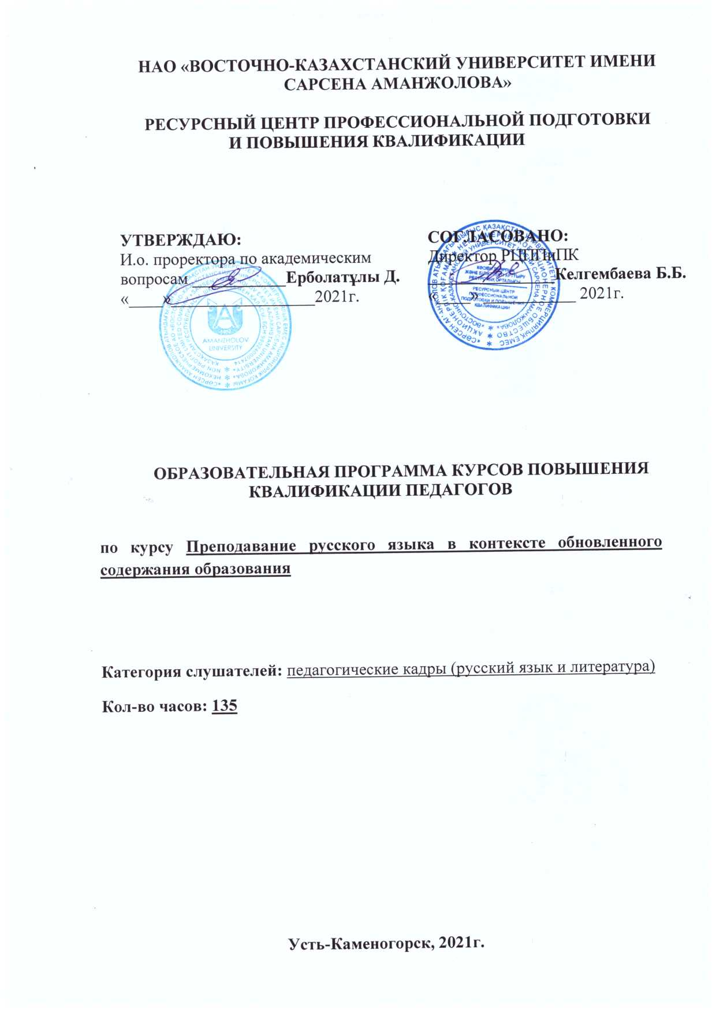
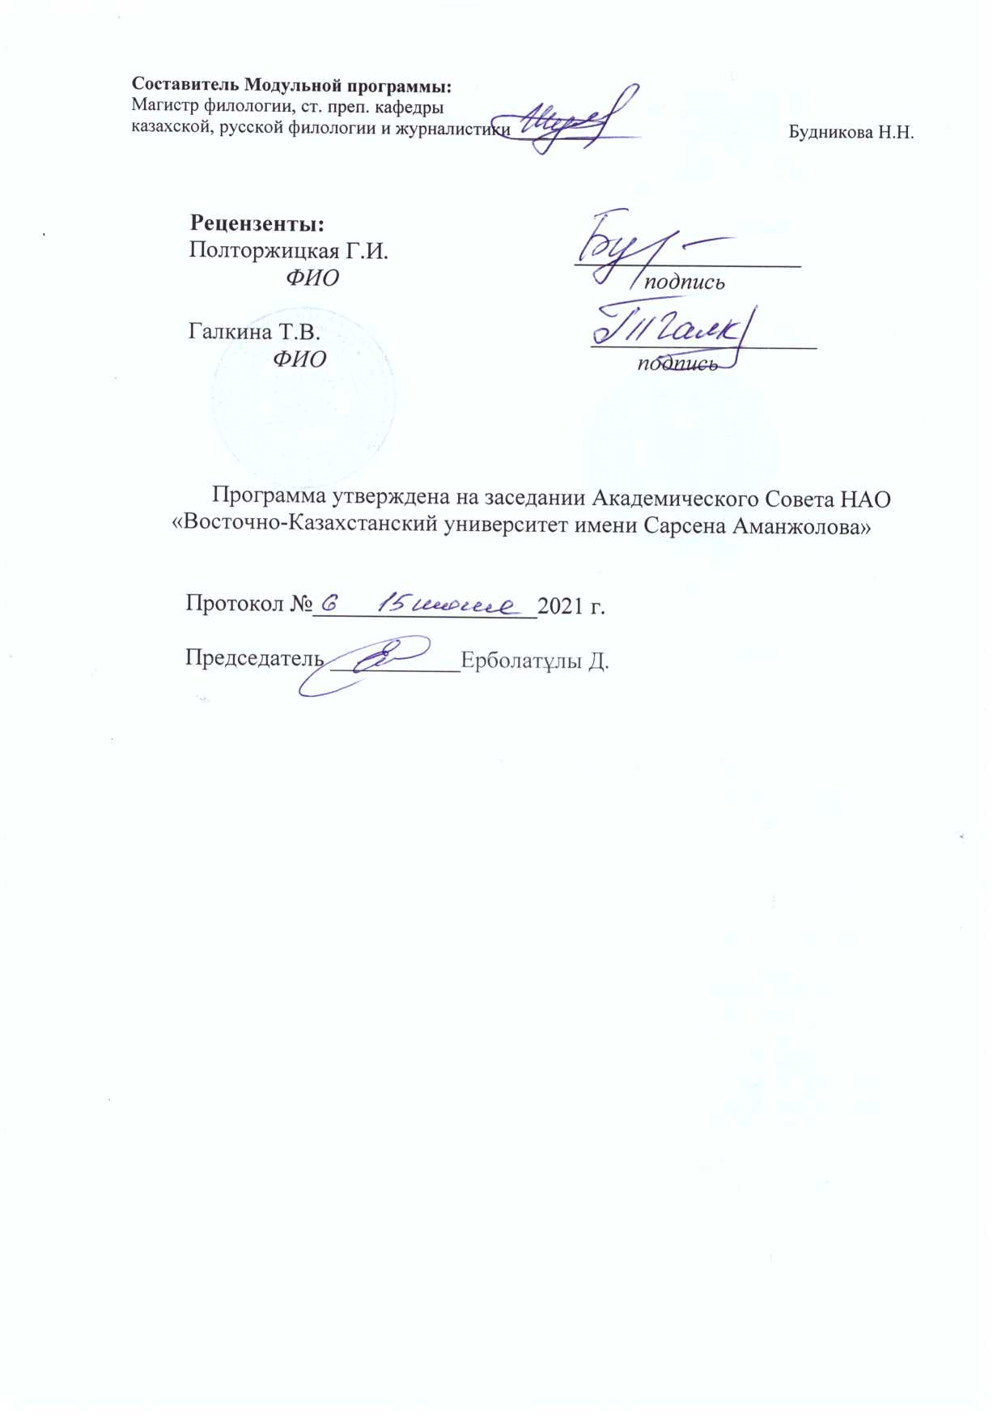

1. Общие положения
Образовательная программа курсов повышения квалификации педагогов (далее – Программа) разработана с учетом основных положений и требований:
- Закона Республики Казахстан «Об образовании»;
- Государственной программы развития продуктивной занятости и массового предпринимательства на 2017 – 2021 годы «Еңбек»;
- Государственной программы развития образования и науки Республики Казахстан на 2020 – 2025 годы;
- Типовой учебной программы по учебному предмету «Русский язык» для 5-9 классов уровня основного среднего образования по обновленному содержанию (с русским языком обучения);
- Типовой учебной программы по учебному предмету «Русский язык» для 10-11 классов естественно-математического направления уровня общего среднего образования по обновленному содержанию (с русским языком обучения);
- Типовая учебная программа по учебному предмету «Русский язык» для 10-11 классов общественно-гуманитарного направления уровня общего среднего образования по обновленному содержанию (с русским языком обучения).
Актуальность проекта
Программа курсов повышения квалификации разработана для внедрения идей социоконструктивисткого подхода к обучению и воспитанию в преподавании русского языка в современной школе. Конструктивистское преподавание для ученика позволит развить глубокое понимание предмета, обеспечить использование и применение знаний русского языка вне школы. Конструктивистское представления об учении требуют от учителя организации занятия в соответствии с развитием лингвистической, языковой, коммуникативной, культуроведческой компетенций.
Общий объем курсового обучения составляет 135 часов.

2. Глоссарий

Action research – методология «изучения в действии», то есть испытуемый становится исследователем процесса выполнения своей работы и самого себя в этом контексте.
Lesson study – один из педагогических подходов, характеризующий форму исследования в действии на уроках и направлен на совершенствование знаний в области учительской практики.
Активные методы обучения – совокупность педагогических действий и приёмов, направленных на организацию учебного процесса и создающего специальными средствами условия, мотивирующие обучающихся к самостоятельному, инициативному и творческому освоению учебного материала в процессе познавательной деятельности.
Асинхронное обучение – формат обучения, при котором учащиеся проходят учебные материалы, выполняют задания и участвуют в общении в комфортном для себя ритме.
Аудирование – рецептивный вид речевой деятельности, представляет собой одновременное восприятие и понимание речи на слух.
Виды речевой деятельности – виды речевых навыков и речевых умений. Обычно выделяется четыре основных вида речевой деятельности: это чтение, аудирование (слушание); они объединяются под названием рецептивных видов речевой деятельности; устная речь и письмо (вместе с письменной речью; последние два вида речевой деятельности обычно называются продуктивными).
Говорение – форма речевой деятельности, включающая понимание звучащей речи и осуществление речевых высказываний в звуковой форме.
Диалог в обучении – взаимодействие между людьми в условиях учебной ситуации, осуществляющееся в форме речи, в ходе, которого происходит информационный обмен между партнерами, и регулируются дела между ними.
Дивергентное мышление – парадигма умственной активности, основанная на творческом начале и способности к парадоксальному мышлению, многовариантности выводов и результатов процесса деятельности.
Конвергентное/репродуктивное мышление – форма мышления, основанная на стратегии точного использования предварительно усвоенных алгоритмов решения определенной задачи, т.е. когда дана инструкция по последовательности и содержанию элементарных операций по решению этой задачи.
Конструктивистская теория – концепция обучения, которая рассматривает процесс обучения как направленный на проблему процесс, в котором преподаватель является не «дидактическим лидером», а консультантом и соавтором учебных процессов, чья задача — представить проблемную ситуацию и дать «инструменты» для её решения, при необходимости реагируя на потребности обучающихся.
Креативность – творческие возможности (способности) человека, которые могут проявляться в мышлении, чувствах, общении, отдельных видах деятельности, характеризовать личность в целом или ее отдельные стороны, продукты деятельности, процесс их созидания.
Критериальное оценивание – процессуально-действенная метатехнология, обеспечивающая систему взаимосвязанных контрольно-оценочных действий всех участников образовательного процесса для достижения поставленных целей и задач обучения.
Критическое мышление – система суждений, которая используется для анализа вещей и событий с формулированием обоснованных выводов и позволяет выносить обоснованные оценки, интерпретации, а также применять полученные результаты к ситуациям и проблемам.
Письмо – вид речевой деятельности, при котором человек записывает речь для передачи другим. Продуктом этой деятельности является речевое произведение или текст, предназначенный для прочтения.
Рефлексия – это самоанализ деятельности и её результатов.
Суммативное оценивание – вид оценивания, который проводится по завершении определенного учебного периода (четверть, триместр, учебный год), а также изучения разделов в соответствии с учебной программой.
Таксономия Б.Блума – вариант классификации педагогических целей.
Формативное оценивание – это непрерывный процесс обратной связи между учителем и учениками. Обратная связь может быть устной и письменной, формальной и неформальной.
Чтение – это самостоятельный вид речевой деятельности, который обеспечивает письменную форму общения.
Эссе – прозаическое сочинение небольшого объема и свободной композиции, выражающее индивидуальные впечатления и соображения по конкретному поводу или вопросу и заведомо не претендующее на определяющую или исчерпывающую трактовку предмета.

3. Тематика Программы
Тематика программы обучения педагогических работников: «Преподавание русского языка в контексте обновленного содержания образования» (далее – Программа) предполагает рассмотрение тем семи модулей, связанных с концептуальными основами обновленного содержания образования в целом и преподавания русского языка в частности, современной концепцией школьного лидерства с целью совершенствования процесса обучения и преподавания русского языка в современной школе, методикой активизации процесса вовлечения учеников в обучение.

4. Цели, задачи и ожидаемые результаты программы

Цель программы: оказать методическую помощь практикующим преподавателям и учителям русского языка в подготовке и проведении уроков русского языка в контексте обновленного содержания образования в средней школе, колледже.

Основные задачи:
- Формировать концептуальное понимание теоретических основ Программы в рамках семи модулей;
- Проанализировать семь модулей программы с точки зрения преподавания дисциплины «Русский язык» в современной школе в контексте обновленного содержания образования;
- Вооружить учителей-словесников эффективными методами активизации процесса вовлечения учащихся в обучение;
- Подготовить учителей к разработке заданий формативного и суммативного оцениваний с учетом успешности учащихся;
- Развить навык критического мышления о своей педагогической деятельности.
Ожидаемые результаты:
В результате изучения у слушателей курсов должны быть сформированы компетенции:
- интегральные: знать активные методы обучения, виды оценивания, специфику формативного и суммативного оцениваний;
владеть активными методами обучения, приемами активизации школьников в образовательный процесс, навыком разработки заданий формативного оценивания с учетом все-большинство-некоторые.
- дифференциальные: знать нормативно-теоретические основы обновленного содержания образования, понятие SMART-цели для предмета, занятия, задания, приемы работы с талантливыми и одаренными учениками на уроке и во внеурочное время; обучающие возможности интернет-ресурсов по русскому языку;
уметь ставить SMART-цели для предмета, занятия, задания; организовывать работу с талантливыми и одаренными учениками на уроке и во внеурочное время; эффективно использовать интернет-ресурсов в преподавании русского языка.
- личностные: знать: ценности, этические нормы педагогического работника;
обладать высоким уровнем профессионального самоопределения и самостоятельности, социальной активностью, чувством профессиональной ответственности за результаты своего труда;
иметь сформированные убеждения, соответствующие этическим и моральным нормам педагогических работников;
владеть методами Lesson study, Action research в целях образования, самообразования и обмена опыта с коллегами.

6. Структура и содержание программы

Для формирования у слушателя профессиональных знаний, умений и навыков, соответствующих обозначенной цели и задачам, Программа предусматривает освоение 7 модулей и защиту курсового проекта.
Программой также предусмотрено изучение международного опыта учебных программ подготовки квалифицированных специалистов в соответствии с потребностями местной, региональной, национальной и международной трудовой жизни. Изученный опыт позволит педагогу разработать и использовать в собственной практике и на рабочем месте учебные материалы, созданные в процессе курсового обучения.
Обучение педагогов охватывает педагогические решения для профессионального образования, европейские подходы, ориентацию на обучающихся, сотрудничество в трудовой жизни и практические примеры.
На курсах повышения квалификации слушателям будут представлены методы работы и примеры из практики для использования их в собственной педагогической деятельности.
Общий объем курсового обучения составляет 135 или 72 академических часа.
При курсовом обучении в 135 часов продолжительность обучения составляет 2 месяца. При этом, теоретическое обучение состоит из 66 часов, самостоятельная работа слушателя (практика на рабочем месте) – 63 часа, подготовка и защита курсового проекта – 6 часов.
При курсовом обучении в 72 часа продолжительность обучения составляет 1 месяца. При этом, теоретическое обучение состоит из 30 часов, самостоятельная работа слушателя (практика на рабочем месте) – 36 часов, подготовка и защита курсового проекта – 6 часов.

6. Организация учебного процесса

Организация учебного процесса по Программе предусматривает проведение очных (теоретических и практических) и (или) дистанционных (онлайн) занятий, а также самостоятельную работу слушателя, практику на рабочем месте. Для повышения эффективности образовательного процесса реализация Программы осуществляется на основе инновационных образовательных технологий, в том числе информационно-коммуникационных технологий, форм, подходов, методов оценивания, обучения и контроля.
Программа включает использование обратной связи и рефлексии, активных и интерактивных методов обучения: дидактические игры, анализ конкретных ситуаций, решение проблемных задач, мозговая атака, тихий штурм, кейс-стади, дискуссии, ролевые игры, диалоговая площадка, метод проектов, проблемный метод.
6.1 План Программы

П/п | Виды учебных занятий по модулям | Количество  часов | Примечание
1 | Лекции | 33/15
2 | Практические занятия | 33/15
3 | Лабораторные работы | Не предусмотрены
4 | Самостоятельная работа слушателя | 63/36
5 | Работа на местах, в учебных заведениях | 63/36
 | Мониторинг | Владение знанием и пониманием основных направлений и содержания Программы.
6 | Промежуточный контроль | Применение основных направлений и содержания Программы в своей практике преподавания и учения.
7 | Итоговый контроль | 6/6
8 | Посткурсовое сопровождение | Размышления о внедрении новой практики преподавания и учения и определение способов и идей для дальнейшего развития. Создание онлайн поддержки, группового чата.

6.2. Лекционный курс
№ темы | Наименование тем лекций | Содержание тем | Объем в часах | Примечание
Тема 1 | Новые подходы в преподавании и обучении | Социоконструктивистский подход. Преподавание на основе диалога. Обучение тому, как надо обучаться. | 2/1
Тема 2 | Развитие критического мышления школьников на уроках русского языка | Роль учителя. Критический мыслитель (ученик): характеристика, качества. Активные методы развития критического мышления на уроках русского языка. | 6/3
Тема 3 | Формативное и суммативное оценивание | Модернизация системы оценивания результатов обучения. Таксономия Б. Блума. Стили обучения Д. Колба. Модель Д. Киркпатрика. Критериальное оценивание: сущность, применение. Оценивание для обучения и оценивание обучения. Формативное и суммативное оценивание работ по русскому языку. Обратная связь. | 5/2
Тема 4 | Использование ИКТ в преподавании русскому языку | Компьютерные программы по русскому языку. Отбор образовательного средства с точки зрения его адекватности условиям, целям и задачам учебной деятельности. | 7/4
Тема 5 | Работа с талантливыми и одаренными учениками в области русского языка | Сущность инклюзивного подхода в работе с талантливыми и одаренными детьми: определение потребностей талантливых и одаренных, расширение учебных программ, способствующих обучению всех учеников; выбор дифференциальной стратегии преподавания и обучения. Подготовка талантливых и одаренных к конкурсам и олимпиадам по предмету. | 7/3
Тема 6 | Преподавание и обучение в соответствии с возрастными особенностями учеников | Связь модуля с предыдущими. Дифференциация обучения. | 3/1
Тема 7 | Управление и лидерство в обучении | Lesson study. Action research. Критическое мышление и лидерство в обучении. | 3/1

6.3. Практические занятия (Workshop)

№ темы | Наименование тем лекций | Содержание тем | Объем в часах | Примечание
Тема 1 | Новые подходы в преподавании и обучении | Конструктивистский подход в преподавании русского языка. Роль учителя в современном обучении. Диалогическое обучение на уроках русского языка | 2/1
Тема 2 | Развитие критического мышления школьников на уроках русского языка | Роль учителя в развитии критического мышления школьников. Формирование критического мыслителя (ученика). Анализ активных методов развития критического мышления на уроках русского языка. | 6/3
Тема 3 | Формативное и суммативное оценивание | Принципы оценивания. Критериальное оценивание. Формативное и суммативное оценивание на уроках русского языка. | 4/2
Тема 4 | Использование ИКТ в преподавании русскому языку | Анализ онлайн ресурсов по подготовке и проведению уроков по русскому языку. Работа с веб-квестом в старших классах. Отбор дистанционного образовательного средства с точки зрения его адекватности условиям, целям и задачам учебной деятельности. | 7/3
Тема 5 | Работа с талантливыми и одаренными учениками в области русского языка | Способы выявления талантливых и одаренных учеников по русскому языку. Анализ выбора дифференциальной стратегии преподавания и обучения для талантливых и одаренных. Подготовка талантливых и одаренных учащихся к конкурсам и олимпиадам по предмету «Русский язык».  Проектная деятельность | 6/3
Тема 6 | Преподавание и обучение в соответствии с возрастными особенностями учеников | Связь модуля с предыдущими. Дифференциация обучения. | 4/2
Тема 7 | Управление и лидерство в обучении | Lesson study. Action research. Критическое мышление и лидерство в обучении. | 4/1

6.4. Лаборторная работа (не предусмотрена программой курса)

6.5. Самостоятельная работа слушателя
№ п.п. | Наименование тем и содержание заданий | Формы контроля | Объем в часах | Примечание
1 | Новые подходы в преподавании и обучении | Обратная связь | 3/2
2 | Развитие критического мышления школьников на уроках русского языка | Обратная связь | 12/8
Тема 3 | Формативное и суммативное оценивание | Обратная связь | 8/4
Тема 4 | Использование ИКТ в преподавании русскому языку | Обратная связь | 14/8
Тема 5 | Работа с талантливыми и одаренными учениками в области русского языка | Обратная связь | 12/8
Тема 6 | Преподавание и обучение в соответствии с возрастными особенностями учеников | Обратная связь | 7/4
Тема 7 | Управление и лидерство в обучении | Обратная связь | 7/2

7. Учебно-методическое обеспечение Программы
7.1 Конспекты лекций
Тема 1. Новые подходы в преподавании и обучении
План лекции
1. Социоконструктивистский подход в обучении.
2. Обзор содержания среднего образования Республики Казахстан.
3. Структура учебной программы и учебных планов по русскому языку.
4. Преподавание на основе диалога.
5. Обучение обучению.
6. Ключевые знания учителя.
Тезисы лекций (Презентация, www/nao.kz)
Знакомство со структурой, процессом и целями обновления образовательной программы через рассмотрение социоконструктивистского подхода к обучению; обзор учебных программ по русскому языку и учебного плана, руководства по оцениванию.
«Обучение через диалог», «Обучение тому, как надо обучаться».
Подготовка учителей к меняющемуся миру, ключевые знания учителя.
Литература для самостоятельного изучения данной темы (1,2,3, 17 и др.) ЭУР
http://strategy2050.kz/
http://smk.edu.kz
https://www.youtube.com/watch?v=4hUkuKHSK2M
https://www.kaznpu.kz/docs/novosti/3_20.pdf
Тема 2. Развитие критического мышления школьников на уроках русского языка
План лекции
1. Развитие критического мышления учащихся.
2. Развитие критического мышления современного учителя.
3. Характеристики критического мыслителя.
4. Активные методы развития критического мышления на уроках русского языка.
5. Выбор активного метода развития критического мышления.
6. Индивидуальная, парная и групповая формы работы.
7. Развитие критического мышления и предметных компетенций.
Тезисы лекций (Презентация)
Понятие критического мышления. Фазы развития критического мышления у учащихся. Критическое оценивание собственной работы, применение и оценивание новых подходов.
Использование активного обучения в процессе преподавания и учения: стратегии, приемы, методы. Выбор активного метода в зависимости от целей урока, характеристики класса, возможностей среды обучения.
Формы работы и развитие критического мышления. Критическое мышление и развитие лингвистической, языковой, коммуникативной и культуроведческой компетенций.
Литература для самостоятельного изучения данной темы (1,2,3, 17 и др.) ЭУР
https://www.youtube.com/watch?v=ZzoowUF0N2w
https://videouroki.net/razrabotki/priezientatsiia-tiekhnologhiia-razvitiia-kritichieskogho-myshlieniia.html

Тема 3. Формативное и суммативное оценивание
План лекции
1. Модернизация системы оценивания результатов обучения.
2. Модели критериального оценивания (Б. Блум, Д. Колб, Д. Киркпатрик).
3. Оценивание для обучения и оценивание обучения.
4. Формативное оценивание.
5. Суммативное оценивание.
Тезисы лекций
Традиционный подход к оцениванию. Результативность оценивания.
Модели критериального оценивания: таксономия Б. Блума, стили обучения Д. Колба, модель Д. Киркпатрика.
Понятие критериального оценивания. Образовательные цели. SMART-технология постановки целей.
Оценивание для обучения и оценивание обучения. Формативное оценивание. Суммативное оценивание.
Литература для самостоятельного изучения данной темы (1,2,3, 17 и др.) ЭУР
1. Положение о системе оценивания учебных достижений обучающихся (проект) // [Электронный ресурс] // Режим доступа: //http://altroo.ucoz.ru/load/proekt_sistemy_ocenivanija_uchebnykh_dostizhenij_uchashhikhsja/4-1-0-25.
2. Правила системы оценивания учебных достижений (проект) // [Электронный ресурс] // Режим доступа: http://kargoo.gov.kz/files/loader/24_upfiles_21876.doc.
3. http://smk.edu.kz
Тема 4. Использование ИКТ в преподавании русскому языку
План лекции
1. Анализ онлайн ресурсов по подготовке и проведению уроков по русскому языку.
2. Виды ИКТ на уроках русского языка.
3. Работа с веб-квестом в старших классах.
4. Отбор дистанционного образовательного средства.
Тезисы лекций
Онлайн ресурсы по русскому языку. Правила поиска онлайн ресурсов. Создание собственного ресурса на платформе prezi, canva, Piktochart.
Видеолекции: алгоритм создания и использования. Работа с google classroom, google forms.
Веб-квест на уроках русского языка: методическая подготовка, разработка сценария, реализация сценария, защита.
Отбор дистанционного образовательного средства с точки зрения его адекватности условиям, целям и задачам учебной деятельности.
Литература для самостоятельного изучения данной темы (1,2,3, 17 и др.) ЭУР
1. Ресурсы по русскому языку [Электронный ресурс] // Режим доступа: http://www.den-za-dnem.ru/school.php?item=295.
2. prezi.com
3. piktochart.com
4. canva.com

Тема 5. Работа с талантливыми и одаренными учениками в области русского языка
План лекции
1. Инклюзия в контексте одаренности.
2. Дифференциация и индивидуализация обучения русскому языку.
3. Подготовка к олимпиадам и конкурсам по предмету.
Тезисы лекций
Сущность инклюзивного подхода в работе с талантливыми и одаренными детьми: определение потребностей талантливых и одаренных, расширение учебных программ, способствующих обучению всех учеников.
Выбор дифференциальной стратегии преподавания и обучения по русскому языку. Индивидуализация обучения по русскому языку.
Подготовка талантливых и одаренных к конкурсам и олимпиадам по русскому языку. Технология подготовки к написанию эссе. Углубленное изучение школьной программы по предмету «Русский язык». Лингвистические задания и задачи.
Литература для самостоятельного изучения данной темы (1,2,3, 17 и др.)
ЭУР
1. https://www.youtube.com/watch?v=anb2MBjpR7w&t=1389s
2. https://myslide.ru/presentation/sistema-podgotovki-k-olimpiade-po-russkomu-yazyku

Тема 6. Преподавание и обучение в соответствии с возрастными особенностями учеников
План лекции
1. Доступность обучения.
2. Влияние возрастных особенностей учащихся на процесс обучения.
3. Оценка и самооценка
Тезисы лекций
Уровень развития учащихся определяет степень доступности обучения.
Адекватность стратегий обучения возрастным особенностям учащихся.
Ответственность учащихся разных возрастов за оценку, самооценку и взаимооценку.
Литература для самостоятельного изучения данной темы (1,2,3, 17 и др.)
ЭУР
1. Эволюция в преподавании обучения: смена ролей учителя и ученика // [Электронный ресурс] // Режим доступа: https://www.youtube.com/watch?v=ppJAMbECxKs&t=2331s.
2. Учет возрастных особенностей учащихся в обучении и воспитании// [Электронный ресурс] // Режим доступа: https://myslide.ru/presentation/uchet-vozrastnyx-osobennostej-uchashhixsya-v-obuchenii-i-vospitanii

Тема 7. Управление и лидерство в обучении
План лекции
1. Lesson study.
2. Action research.
3. Критическое мышление и лидерство в обучении.
Тезисы лекций
Lesson study. Педагогический подход, характеризующий особую форму исследования в действии на уроках, направленную на совершенствование знаний в области учительской практики
Action research. История введения «исследования в действии». Философские основы. Методика проведения.
Критическое мышление и лидерство в обучении.
Литература для самостоятельного изучения данной темы (1,2,3, 17 и др.)
ЭУР
1. Пит Дадли Lesson Study: руководство // [Электронный ресурс] // Режим доступа: https://lessonstudy.co.uk/wp-content/uploads/2013/07/Lesson-Study-руководство_rus.pdf

7.2 Практические занятия
Тема 1. Новые подходы в преподавании и обучении
План практического занятия
1. Социоконструктивистский подход в обучении.
2. Обзор содержания среднего образования Республики Казахстан.
3. Структура учебной программы и учебных планов по русскому языку.
4. Преподавание на основе диалога.
5. Обучение обучению.
6. Ключевые знания учителя.
Раздаточный материал:
1. Карточки с ключевыми вопросами: 1. Ценности и убеждения о современном педагогическом образовании. 2. Что необходимо знать и уметь современному учителю. 3. Как обеспечить успешность учителя и учащихся. 4. Как можно оценить успех.
2. Создание презентации «Выводы о ключевых вопросах по результатам обсуждения»
3. Характеристика учебной программы и учебных планов по русскому языку: достоинства и недостатки.
4. Типы бесед по Н. Мерсеру. Методы проведения дискуссий.
5. Дискуссия «Как вы понимаете обучение обучению?»
6. Диаграмма «Видение профессиональной деятельности»

Тема 2. Развитие критического мышления школьников на уроках русского языка
План практического занятия
1. Развитие критического мышления учащихся.
2. Развитие критического мышления современного учителя.
3. Характеристики критического мыслителя.
4. Активные методы развития критического мышления на уроках русского языка.
5. Выбор активного метода развития критического мышления.
6. Индивидуальная, парная и групповая формы работы.
7. Развитие критического мышления и предметных компетенций.
Раздаточный материал:
1. Таблица «Критическое мышление».
2. Игра «Да – нет».
3. Работа в парах: «Ты можешь это доказать».
4. Какие активные методы вы используете на уроках русского языка. Какие активные методы развивают критическое мышление. Обмен опытом.
5. Работа в сотрудничестве и взаимодействии: 1. Причина использования групповой работы. 2. Развитие межличностных компетенций при групповой работе. 3. Правила работы в группе. 4. Этапы формирования групп 5. Результат работы в группах.
Тема 3. Формативное и суммативное оценивание
План практического занятия
1. Модернизация системы оценивания результатов обучения.
2. Модели критериального оценивания (Б. Блум, Д. Колб, Д. Киркпатрик).
3. Оценивание для обучения и оценивание обучения.
4. Формативное оценивание.
5. Суммативное оценивание.
Насколько необходима модернизация системы оценивания результатов обучения. В чем достоинства / недостатки современного оценивания по русскому языку? Формативное и суммативное оценивание – эффективность и мотивация учения.

Тема 4. Использование ИКТ в преподавании русскому языку
План практического занятия
1. Анализ онлайн ресурсов по подготовке и проведению уроков по русскому языку.
2. Виды ИКТ на уроках русского языка.
3. Работа с веб-квестом в старших классах.
4. Отбор дистанционного образовательного средства.
ИКТ как эффективный педагогический инструмент, а не замена учителя. Съемка видеолекции по русскому языку в домашних условиях. Работа с google classroom – создание контента по русскому языку для виртуального класса, google forms – разработка тестовых заданий по русскому языку.

Тема 5. Работа с талантливыми и одаренными учениками в области русского языка
План практического занятия
1. Инклюзия в контексте одаренности.
2. Дифференциация и индивидуализация обучения русскому языку.
3. Подготовка к олимпиадам и конкурсам по предмету.
Работа в парах: создание алгоритма для выявления учащихся, одаренных лингвистически. Разбор, анализ и создание заданий для подготовки к олимпиадам / конкурсам по русскому языку.

Тема 6. Преподавание и обучение в соответствии с возрастными особенностями учеников
План практического занятия
1. Доступность обучения.
2. Влияние возрастных особенностей учащихся на процесс обучения.
3. Оценка и самооценка
Создание и защита ментальной карты «Связь возрастных особенностей учащихся с шестью модулями программы».

Тема 7. Управление и лидерство в обучении
План практического занятия
1. Lesson study.
2. Action research.
3. Критическое мышление и лидерство в обучении.
Методика проведения «Исследования в действии».

7.3 Самостоятельная работа слушателя
ОБЗОРНОЕ НАГЛЯДНОЕ УПРАЖНЕНИЕ
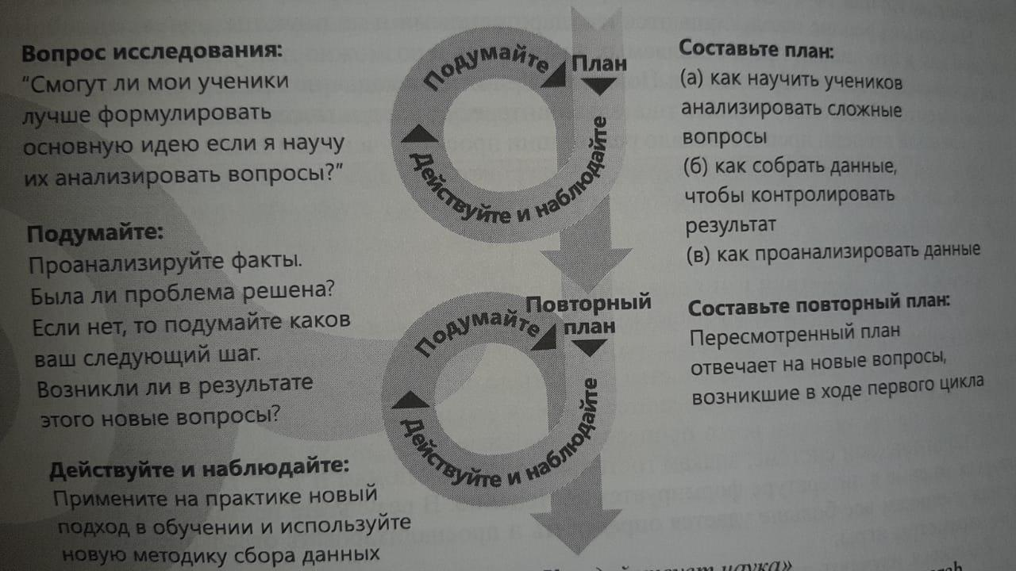

Литература для самостоятельного изучения данной темы (1,2,3, 17 и др.)
учебно-наглядные пособия: плакаты, схемы, рисунки, фотографии, чертежи, графики, таблицы, диаграммы и др.

7.4 материалы для самоконтроля (тесты и др.)
Тема 1. Напишите эссе на 300 слов «Каким я вижу современное обучение русскому языку в школе».
Тема 2. Опишите применение четырех активных методов обучения для развития лингвистической, языковой, коммуникативной, культуроведческой компетенций (по 1 методу на каждую компетенцию).
Тема 3. Разработайте пример формативного и суммативного оценивания по русскому языку (класс и тема на выбор). Определите цели оценивания и ожидаемый результат.
Тема 4. Придумайте сценарий веб-квеста и пути его реализации по русскому языку для учащихся 9 – 11 классов. Возможно ли работа над веб-квестом в среднем звене? Разработайте презентации по русскому языку в prezi.com, piktochart.com, наглядного материала в canva.com.
Тема 5. Разработайте алгоритма подготовки к олимпиадам и конкурсам по русскому языку.
Тема 6. Напишите эссе-рассуждение (500 слов) на тему «Докажите, что учет возрастных особенностей важен на любом этапе обучения».
Тема 7. Прочитать и проанализировать Пит Дадли Lesson Study: руководство.

8. Оценивание результатов обучения.
8.1. Вопросы для проведения промежуточного контроля
1. Цели обновленного содержания образования.
2. Задачи Программы.
3. Ожидаемые результаты Программы.
4.Научно-теоретические основы Программы.
5. Приоритеты Программы.
6. Структура Программы.
7. Развитие критического мышления на уроках русского языка.
8. Преимущества групповой работы в классе.
9. Модели критериального оценивания.
10. ИКТ на уроках русского языка.
11. Методология веб-квеста.
12. Дифференциация и индивидуализация обучения русскому языку.
13. Влияние возрастных особенностей учащихся на процесс обучения.
14. Lesson study.
15. Action research.

8.2 Вопросы для проведения итоговой аттестации
1. Социоконструктивистский подход в обучении.
2. Обзор содержания среднего образования Республики Казахстан.
3. Структура учебной программы и учебных планов по русскому языку.
4. Преподавание на основе диалога.
5. Обучение обучению.
6. Ключевые знания учителя.
7. Развитие критического мышления учителя и учащихся.
8. Характеристики критического мыслителя.
9. Активные методы развития критического мышления на уроках русского языка.
10. Индивидуальная, парная и групповая формы работы.
11. Развитие критического мышления и предметных компетенций.
12. Модернизация системы оценивания результатов обучения.
13. Модели критериального оценивания (Б. Блум, Д. Колб, Д. Киркпатрик).
14. Оценивание для обучения и оценивание обучения: формативное и суммативное оценивания.
15. Онлайн ресурсы по подготовке и проведению уроков по русскому языку.
16. Виды ИКТ на уроках русского языка.
17. Работа с веб-квестом в старших классах.
18. Отбор дистанционного образовательного средства.
19. Инклюзия в контексте одаренности.
20. Дифференциация и индивидуализация обучения русскому языку.
21. Подготовка к олимпиадам и конкурсам по предмету.
22. Влияние возрастных особенностей учащихся на процесс обучения.
23. Оценка и самооценка учащихся.
24. Lesson study и Action research.
25. Критическое мышление и лидерство в обучении.

9 Посткурсовое сопровождение
Цели посткурсового сопровождения: отследить уровень понимания и применения полученных теоретических знаний на практике
Задачи посткурсового сопровождения:
- определение траектории развития профессиональных компетенций педагога на основе использования механизмов обратной связи (анкетирование, рефлексия, рекомендации по итогам оценивания, внедрение инновационных технологий в деятельность организаций системы ТиПО Республики Казахстан).
- методическое и практическое сопровождение деятельности педагога по внедрению в педагогическую практику полученных в процессе обучения знаний, умений, навыков и компетенций. На курсе названные задачи будут решаться путем предоставления методических рекомендаций и консультаций по актуальным вопросам, возникающим в процессе использования на практике полученных на курсах знаний и компетенций.
Формы посткурсового сопровождения: сетевое сообщество, вебинары (онлайн-семинары), блоги, форум, консультации («Лицом к лицу» и онлайн режим), наставничество, коучинг-сессии.

10. Список основной и дополнительной литературы

Основная литература
1. Омарова В.К. Инновационные подходы в образовании (учебное пособие). - Павлодар, 2016.
2. Методика обучения русскому языку и литературному чтению: учебник и практикум для академического бакалавриата / Под ред. Т.И. Зиновьевой. М.: Юрайт, 2019, 468 с.
3. Мисаренко Г.Г. Методика преподавания русского языка с коррекционно-развивающими технологиями: учебник и практикум для академического бакалавриата. М., Юрайт, 2017.
4. Методология системы критериального оценивания учебных достижений учащихся: Учебно-методическое пособие / О.И. Можаева, А.С. Шилибекова, Д.Б. Зиеденова. – Астана: АОО «Назарбаев Интеллектуальные школы», 2017. - 38 с.

Дополнительная литература
- Alexander R (2004) Towards dialogic teaching: rethinking classroom talk [Преподавание диалогической речи: переосмысление бесед в классе] Cambridge: Dialogos UK
- Абдуллина Л.И., Будникова Н.Н., Полторжицкая Г.И. Современные технологии эссе в образовательной парадигме XXI века: учебное пособие. Усть-Каменогорск, Берел, 2018.
- Активные методы преподавания и обучения. – Астана: НИШ, 2013. – 279 с.
- Александрова, В.Г. Инновационные идеи педагогики сотрудничества в современном образовательном процессе: учеб. пособие / В.Г. Александрова, Е.А. Недрогайлова. [Электронный ресурс]. – Электрон. текстовые данные. – М.: Московский городской педагогический ун-т, 2011. – 92 с. – Режим доступа: http://www.iprbookshop.ru/23930. – ЭБС «IPRbooks, по паролю
- Будникова Н.Н., Полторжицкая Г.И. Развитие прикладных компетенций на занятиях по профессиональному русскому языку с использованием web-квест технологии: учебно-методическое пособие. – Усть-Каменогорск: издательство «Берел» ВКГУ им. С. Аманжолова, 2017. – 104 с.
- Методические рекомендации по суммативному оцениванию. 5 класс. Астана: «Центр педагогического мастерства», 2017.
- Образование в условиях модернизационных процессов современного общества [Электронный ресурс]: сб. материалов Всерос. науч.-практ. конференции с междунар. участием, посвященной 20-летию факультета психологии КГУ им. К.Э. Циолковско-го / Н.Н. Аврааменко и др. – Электрон. текстовые данные. – Калуга: Калужский гос. Ун-т им. К.Э. Циолковского, 2013. – 454 с. – Режим доступа: http://www/iprbookshop.ru/38501. – ЭБС «IPRbooks, по паролю
- Современное образование. Вызовы времени - новые решения. Часть 1 [Электронный ресурс]: материалы XI междунар. науч.-практ. конференции / О.В. Азарова [и др.].— Электрон. текстовые данные. — Калининград: Балтийский федеральный ун-т им. Иммануила Канта, 2012. — 149 c. – Режим доступа: http://www.iprbookshop.ru/23930.

Нормативная литература
1. Конституция Республики Казахстан от 30 авг.1995г.
2. Закон Республики Казахстан «О правах ребенка» от 8 авг. 2002г., Пр. № 345-II;
3. Закон «Об образовании» от 27 июля 2007г., Пр. № 319-III.
Интернет-источники:
1 Коротеева М. Десять новых черт современного образования. Тенденции перемен и вызовы, которые они несут. // Первое сентября, 2013. №3 // [Электронный ресурс] // Режим доступа: http://ps.1september.ru/view_article.php?ID=201202006.
2. Карякин Ю.В. Новая парадигма образования // [Электронный ресурс] // Режим доступа: http://www.lib.tsu.ru/mminfo/000063105/329/image/329-039.pdf
3. Лекция на тему «Современные парадигмы образования» [Электронный ресурс] // Режим доступа: http://www.bibliofond.ru/download_list.aspx?id=466025.
4. Научная грамотность // Свободная энциклопедия Википедия. // [Электронный ресурс] // Режим доступа:: http://ru.wikipedia.org

